## บันทึกข้อความ



**ส่วนราชการ** สำนักปลัดเทศบาล

**ที่**  อบ 81301 / 1011 **วันที่**  3 ตุลาคม 2565

**เรื่อง**  รายงานผลการดำเนินงานด้านการส่งเสริมคุณธรรมจริยธรรม ตามประมวลจริยธรรมในการปฏิบัติงาน

ประจำปีงบประมาณ 2566

**เรียน** หัวหน้าสำนักปลัดเทศบาล

**เรื่องเดิม**

ตาม มาตรฐานการปฏิบัติราชการองค์กรปกครองส่วนส่วนท้องถิ่น ซึ่งกรมส่งเสริมการปกครองท้องถิ่นกำหนด (ด้านการบริหารงานบุคคล ให้องค์กรปกครองส่วนท้องถิ่นกำหนดแนวทางในการปฏิบัติงานตามที่กำหนดไว้ในประมวลจริยธรรม และส่งเสริมข้าราชการและลูกจ้างให้มีการดำเนินการตามที่กำหนดไว้ในประมวลจริยธรรมในการปฏิบัติงาน อย่างน้อยสามกิจกรรม และจัดทำโครงการด้านคุณธรรมจริยธรรมที่มีลักษณะเป็นการสร้างจิตสำนึกในการปฏิบัติหน้าที่หรือกิจกรรมที่ทำให้ประชาชนได้รับบริการที่ดีตลอดจนการจัดทำโครงการบำเพ็ญประโยชน์ที่ดำเนินการโดยข้าราชการ พนักงานขององค์กร

**ข้อเท็จจริง**

เทศบาลตำบลภูจองนายอย ได้จัดทำประมวลจริยธรรมของข้าราชการเทศบาลตำบลภูจองนายอย และประกาศใช้ตั้งแต่วันที่ ๓ ตุลาคม 2565 และได้กำหนดแนวทางในการปฏิบัติงานตามที่กำหนดไว้ในประมวลจริยธรรม และถือเป็นแนวทางปฏิบัติตลอดมา และในปีงบประมาณ พ.ศ.๒๕๖6(ตุลาคม ๒๕๖5 - กันยายน ๒๕๖6) เทศบาลตำบลภูจองนายอย ได้ส่งเสริมให้พนักงานเทศบาลและลูกจ้างได้มีการดำเนินการตามที่กำหนดไว้ในประมวลจริยธรรมในการปฏิบัติงาน และมีการจัดทำโครงการกิจกรรมด้านคุณธรรมจริยธรรม ที่มีลักษณะเป็นการสร้างจิตสำนึกในการปฏิบัติหน้าที่หรือกิจกรรมที่ทำให้ประชาชนได้รับบริการที่ดีตลอดจนจัดทำโครงการบำเพ็ญประโยชน์ที่ดำเนินการโดยข้าราชการ พนักงานขององค์กร รายละเอียดตามเอกสารที่เสนอมาพร้อมนี้

**ข้อกฎหมาย/ระเบียบ**

1. มาตรฐานการปฏิบัติราชการขององค์กรปกครองส่วนท้องถิ่น ซึ่งกรมส่งเสริม

การปกครองท้องถิ่นกำหนด (ตามพ.ร.บ.ว่าด้วยหลักเกณฑ์และวิธีการบริหารจัดการบ้านเมืองที่ดี พ.ศ.๒๕๔๖)

2. ประกาศคณะกรรมการมาตรฐาน การบริหารงานบุคคลท้องถิ่น เรื่อง ประมวลจริยธรรมพนักงานส่วนท้องถิ่น ลงวันที่ 5 พฤศจิกายน 2564

**ข้อพิจารณา/เสนอแนะ**

จึงเรียนมาเพื่อโปรดทราบ และให้รวบรวมไว้เป็นหลักฐานในการดำเนินการส่งเสริม

ข้าราชการและลูกจ้างให้มีการดำเนินการตามที่กำหนดไว้ในประมวลจริยธรรม ต่อไป

จึงเรียนมาเพื่อโปรดพิจารณา

(ลงชื่อ)

(นางอาทิตยาพัณณ์ เพชรสิทธิ์)

นักทรัพยากรบุคคล

/เรียน..

-2-

เรียน - นายกเทศมนตรีตำบลภูจองนายอย

เพื่อโปรดพิจารณาอนุมัติ

(ลงชื่อ)

(นายสมฤทธิ์ ชาญจิตร)

ปลัดเทศบาลตำบลภูจองนายอย

เรียน - ปลัดเทศบาลตำบลภูจองนายอย

เพื่อโปรดพิจารณา

(ลงชื่อ)

(นางอุไลวรรณ เนาวภา)

หัวหน้าสำนักปลัดเทศบาล

- ความเห็นนายกเทศมนตรีตำบลภูจองนายอย

□ อนุมัติ

□ ไม่อนุมัติ...........................................

.........................................................

(ลงชื่อ)

(นายจำเริญ คำพันธ์)

นายกเทศมนตรีตำบลภูจองนายอย

**โครงการด้านคุณธรรมจริยธรรม**

**ที่มีลักษณะเป็นการสร้างจิตสำนึกในการปฏิบัติหน้าที่**

**หรือกิจกรรมที่ทำให้ประชาชนได้รับบริการที่ดี**

**กิจกรรมการสร้างจิตสำนึกที่ดี ซื่อสัตย์และรับผิดชอบ**

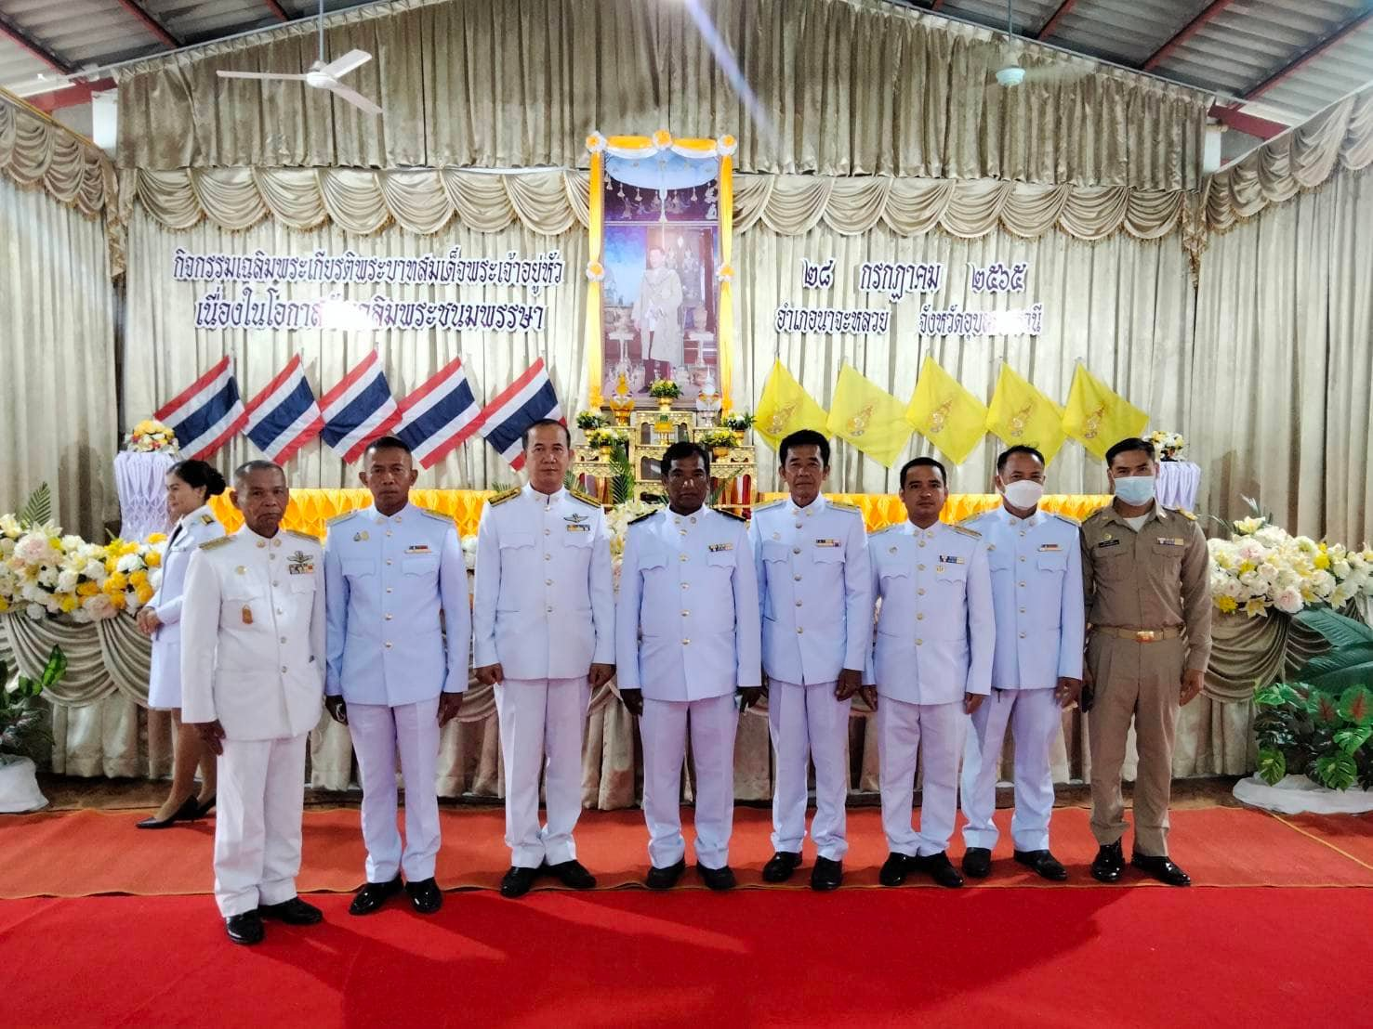

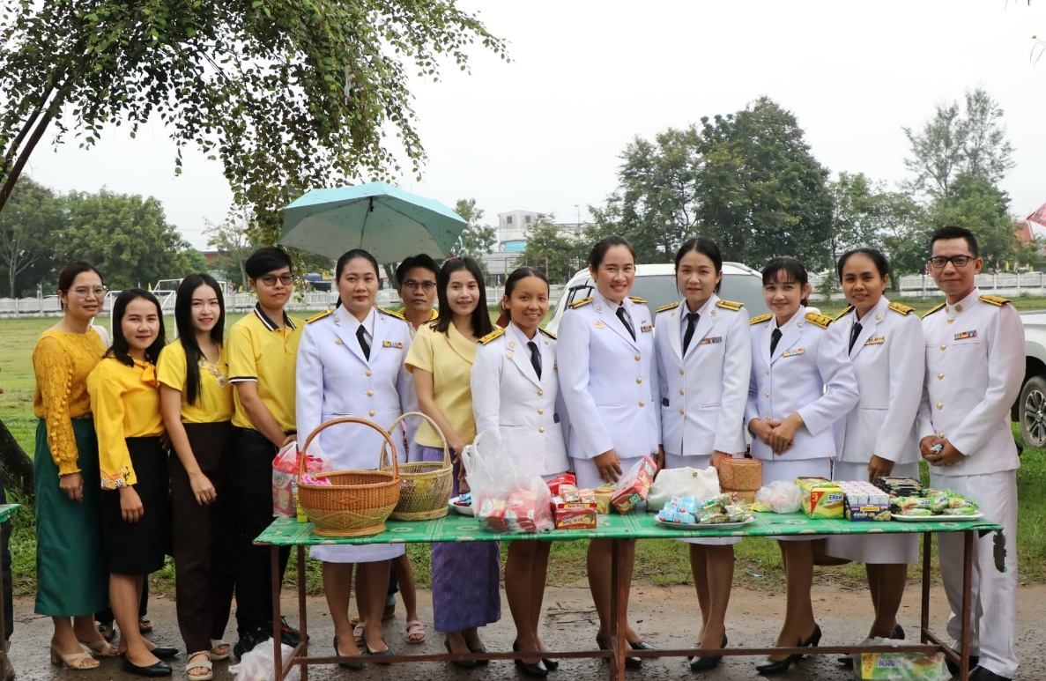

**โครงการจิตอาสา เราทำดีด้วยหัวใจ**

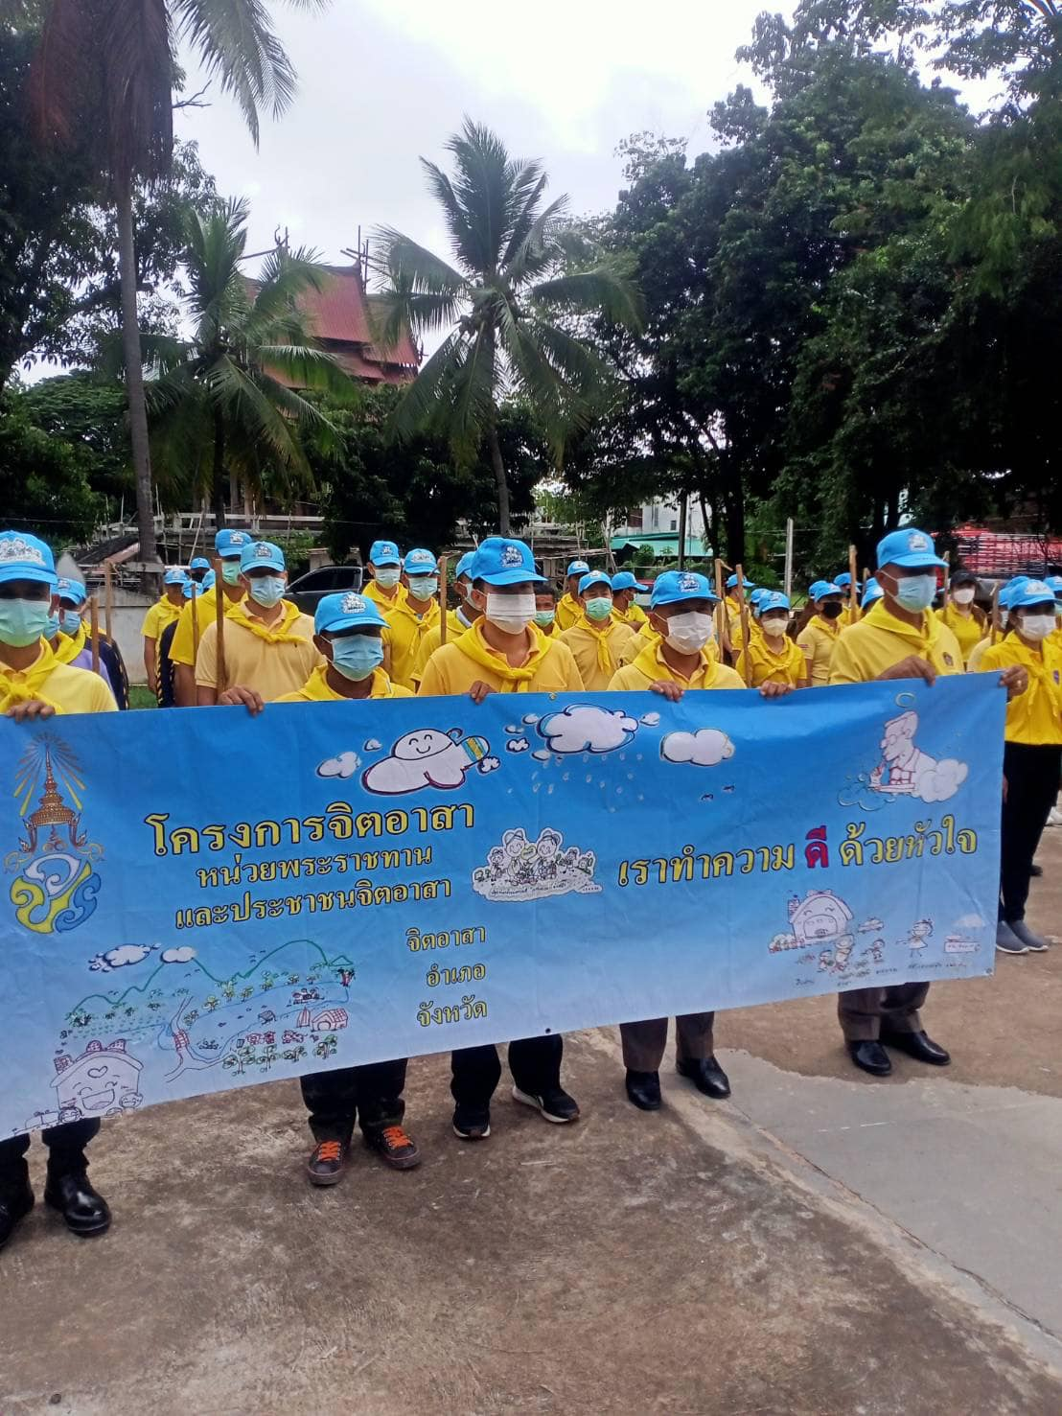

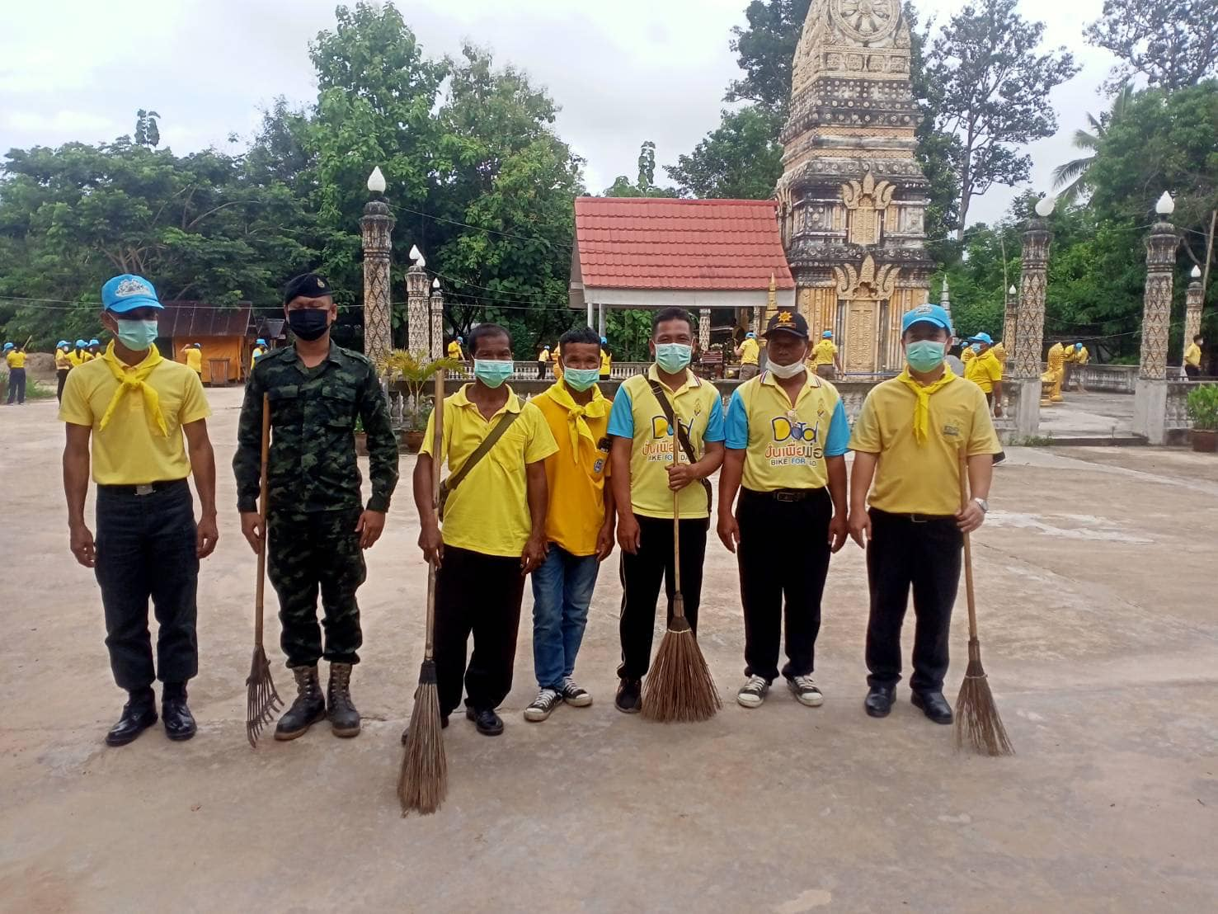

กิจกรรม แสดงเจตจำนงว่า จะเป็นแบบอย่างที่ดีในการบริหารงานด้วยความซื่อสัตย์ สุจริต มีคุณธรรม ความโปร่งใส ปราศจากการทุจริต และเพื่อเสริมสร้างคุณธรรม จริยธรรม และความโปร่งใสในการบริหารงานของเทศบาลตำบลภูจองนายอย

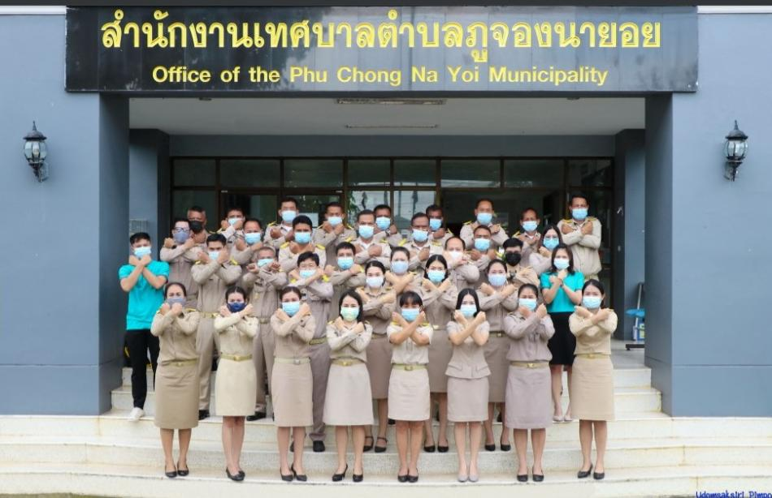

**กิจกรรมส่งเสริมคุณธรรมจริยธรรมของพนักงานเทศบาลตำบลภูจองนายอย**

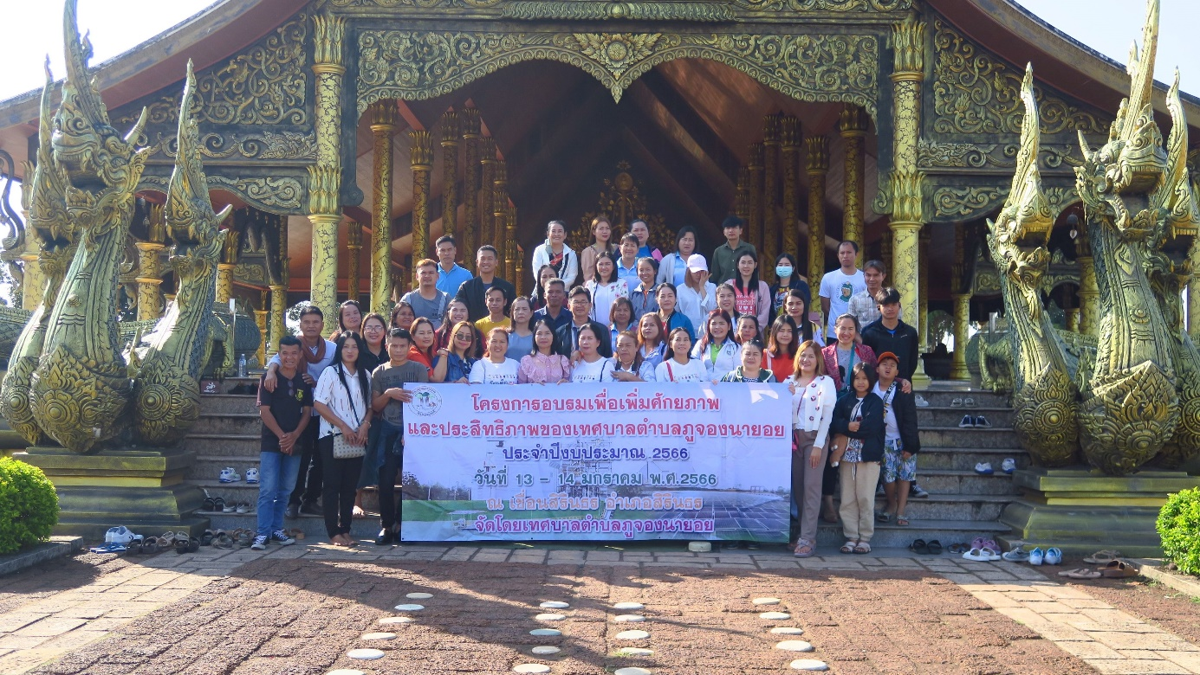



**กิจกรรมส่งเสริมคุณธรรมจริยธรรมของพนักงานเทศบาลตำบลภูจองนายอย**

